视频面试注意事项

为保障视频面试顺利进行，本次视频面试分为3个阶段：系统下载安装、模拟试测、正式面试。
（一）系统下载安装
2022年6月19日至6月24日
“智试云”在线面试系统由电脑端“智试云”及移动端（手机或平板）“智试通”两部分构成，考生需同时下载两个客户端才可完成面试。请点击链接（https://manager.zgrsw.cn/download.html#/download）下载软件，并按照操作手册正确安装和熟悉软件功能。超过规定时间后，下载通道关闭。系统下载安装过程中如遇任何问题，请拨打技术咨询电话。考生不下载、不注册、不登录面试系统的，视为自动放弃面试资格。
（二）模拟试测
1.自助试测：2022年6月21日-6月22日（考生2天内参加并成功完成一次自助试测即可）
考生在试测时间内登录“智试云”“智试通”进行模拟试测。试测完毕请自行回看模拟面试视频及佐证视频，确保摄像头、麦克风、网络、佐证设备等软硬件能正常被“智试云”“智试通”软件调用。
2.集中试测：2022年6月23日，19：00-19：25（须提前60分钟登录）
集中试测所有考生务必参加，试测内容包含登录系统、录音录像、面试视频上传、佐证视频上传等全流程操作。
注意事项：
1.模拟试测是发现考生电脑设备、移动设备和网络环境是否存在问题并解决问题的关键环节。如发现设备等存在问题，请于集中试测前安装、调试到位。解决设备或网络环境问题需要充足时间，请考生认真参加模拟试测，确认所有考试相关设备正常！若在试测过程中出现技术问题，请及时拨打技术咨询电话。（技术咨询电话：400-808-3202）
2.模拟试测顺利完成后，建议不再将电脑设备作其他用途，以免影响正式面试；正式开考前，建议提前开机，再次检测好电脑设备。
3.因考生个人原因不参加模拟试测，正式面试前或参加面试时才发现设备或网络环境问题，导致无法正常参加或完成面试的，或者参加测试和模拟后，因自行更换设备网络等个人原因造成视频中断或视频录制异常无法正常评分的，责任自负。如因突发性的自然灾害等不可抗力造成电力、网络大规模中断，将酌情组织该区域内的考生进行补考。
（三）正式面试
2022年6月25日上午
8:00 开放考生登录“智试云”“智试通”面试系统
8:30 进入待考页面
9:00 面试开始：
考生直接开始面试，面试时间25分钟；面试结束系统自动终止答题
注意事项：
1.每名考生只允许单端登录。8:30前必须进入待考页面，8:30后系统不再允许进入本场面试界面。若未在规定时间内进入面试界面或面试中途强行退出系统的，视为放弃面试资格。8:00-8:30，考生可以中途离开，8:30后进入待考时间，考生不得中途离开，凡有离开监控范围的行为，一律按违规处理。
2.考生桌面只允许摆放一张空白A4纸和一支黑色中性笔，以备答题时使用。开考后、面试前，请在电脑端镜头前正反面展示A4纸。
3.开考前，用移动设备摄像头环拍考试环境，并最终将移动设备固定在能够拍摄到考生电脑桌面、周围环境及考生行为的位置。须调整好位置及坐姿，确保上半身能够在电脑摄像头正面摄像范围中。不得使用滤镜等可能导致本人严重失真的设备，妆容不宜夸张，不得佩戴帽子、口罩等遮挡面部。须全程拍摄考试过程，并在考试结束60分钟内确保“智试通”佐证视频上传成功。
4.面试时请考生用普通话按照统一发布的试题答题，面试时间25分钟，请按照规定时间进行面试。面试结束，请说“回答完毕”。
5.在面试成绩未公布之前，请勿卸载或删除“智试云”“智试通”软件及相关文件。若因硬件损坏或文件删除造成的后果由考生自行承担。
其他事项：
1.本公告所附《线上面试环境设备及系统安装要求》《线上面试流程》及《线上面试规则》（见附件1-3）的具体阐释与公告文本内容有同等效力。
2.须仔细阅读《线上面试环境设备及系统安装要求》《线上面试流程》，按照要求做好准备工作。在下载安装系统及模拟试测时，请务必仔细阅读每一个操作文件。
3.须仔细阅读《线上面试规则》，严格遵守各项纪律要求。正式面试全过程实时监控，全程录屏、录音、录像，凡违反面试纪律的，将取消面试资格，并记入诚信档案。
技术咨询电话：400-808-3202
（咨询时间：6月19日—6月25日9:00—17:00）

附件：
1.线上面试环境设备及系统安装要求
2.线上面试流程
3.线上面试规则
附件1

线上面试环境设备及系统安装要求

考生面试前应按要求选定线上面试环境（房间），准备面试设备，安装调试好线上面试系统，并参加正式面试前的模拟试测，确保面试时环境（房间）符合要求，设备和系统正常运行，按规定流程完成面试。
- 选定符合要求的面试环境（房间）。考生应选择相对简单、封闭、安静且光线充足的环境（房间）。考生桌面只允许摆放一张空白A4纸和一支黑色中性笔，以备答题时使用。面试时环境（房间）内不得有其他人员，不得放置任何书籍或影像资料等，不得放置面试要求设备以外的其他电子设备。
- 准备符合技术标准要求的电脑及移动端设备（使用安卓系统的手机或平板）各一台。电脑下载安装“智试云”系统后用于面试，移动端设备（手机或平板）下载安装“智试通”APP后用于侧录佐证视频。
电脑技术要求：
（1）须带有摄像头（或外接摄像头）、具有收音功能的麦克风或外接麦克风的耳机（耳机不可佩戴在耳朵上），并确保能被“智试云”软件调用，且保证在“智试云”系统上摄像、收音、录音等功能运行正常。
（2）操作系统为Windows 7或Windows 10，不允许使用虚拟系统及苹果电脑系统，内存4G（含）以上（可用内存至少2G以上），Windows系统所在磁盘剩余空间5G以上（如C盘为系统盘，则至少需要5G可用空间）。
（3）软件所在硬盘至少需要20G以上可用空间（如将软件安装到D盘，则D盘至少需要20G可用空间）。空间不足将无法保存面试视频，影响面试成绩评定。
（4）电源连接稳定，防止意外断电，建议使用笔记本电脑。保证网络通畅、稳定，建议使用有线网络。
（5）面试前退出所有安全软件（安全软件会占用较多系统资源或保护了摄像头麦克风，影响面试作答），关闭微信、QQ等所有通讯工具及远程工具，关闭操作系统自动更新功能。
移动端设备（手机或平板）技术要求：
（1）移动端设备须为安卓系统，且系统版本为8.0及以上。设备须有正常的录像录音功能、可用存储内存至少2G以上，且有满足连续摄像2.5小时的电量（保证拍摄完整面试过程及视频上传过程）。注意：苹果手机和苹果平板无法安装“智试通”APP。
（2）面试中来电会导致佐证视频录制中断，考前请退出微信、QQ或其它带有视频或语音聊天功能的社交软件，并确保没有电话打扰。建议将手机调至静音状态。如因上述原因导致佐证视频录制中断的，请务必确保佐证视频继续正常录制。
- 下载安装线上面试系统。此次网上视频面试使用“智试云”线上面试系统，由电脑端“智试云”和移动端“智试通”两部分构成，考生需同时在电脑和移动端设备分别下载安装方可完成面试。官方下载地址为：https://manager.zgrsw.cn/download.html#/download。下载客户端时，考生应同时阅读《操作手册》和《考试常见问题》，按照《操作手册》正确安装软件并熟悉软件功能。在下载、安装和使用软件过程中有任何问题，请参照《考试常见问题》解决或拨打技术咨询电话。
- 设备放置及面试位置设置。应在面试环境（房间）摆放一张高度合适的桌子及椅子，考生背对墙就坐，将电脑平放桌上，调整好电脑及椅子位置，确保面试过程中上半身能够在摄像范围中。同时应在考生座位后侧面的合适位置放置移动端设备，保证移动端设备能够从后侧面拍摄到考生桌面、电脑屏幕、周围环境及考生面试全过程。
- 模拟试测是考生发现电脑设备、移动端设备和网络环境是否存在问题的关键环节，模拟试测流程完全按照面试流程进行（具体流程见附件3），考生须熟悉面试系统和操作流程，保证设备、系统、网络等符合要求、运行正常。
若在试测过程中出现无法登录、面部识别障碍、视频无法上传等技术问题，请拨打技术咨询电话，也可在进入面试后通过系统“求助”功能向监督员咨询。
因考生个人原因不参加模拟试测，正式面试前或参加面试时才发现设备或网络环境问题，导致无法正常参加或完成面试的，由考生自行承担责任。模拟试测顺利完成后，不要将电脑设备作其他用途；正式面试前，请再次检测好电脑和移动端设备，重启软件并确保系统不休眠及网络正常。

附件2

线上面试流程

面试流程分为：软件下载、设备准备、人脸登录、阅读面试流程、佐证绑定、阅读承诺书、进入面试、设备确认、开始答题、结束面试等环节。下文所用图片为示意图，仅供参考，具体以当天正式面试系统为准。
1.软件下载。考生需要在面试公告规定下载时间内使用非微信浏览器到“智试云”“智试通”下载地址进行下载。“智试云”使用电脑直接点击下载，“智试通”使用移动设备（手机或平板）非微信浏览器扫码下载。
2.设备准备。线上面试前，请确认面试环境（房间）设置符合要求，面试设备和系统配置符合要求，电量充足，网络正常，且保证在“智试云”“智试通”系统上摄像、录音等功能运行正常。
3.人脸登录。考生开考前30分钟用人脸登录方式登录“智试云”线上面试系统。如人脸登录失败，可联系技术服务电话进行解决。考生须按照要求登录系统，不得多屏登录。面试时考生不得使用滤镜、美颜等功能，妆容不宜夸张，不得遮挡面部、耳部，不得戴口罩。
4.阅读面试流程。考生登录面试系统后，须认真阅读面试流程，了解面试系统。
5.佐证绑定。打开移动端“智试通”，通过APP内置扫码功能扫描系统对应面试项目的二维码，开启“智试通”佐证视频录制（录制完成后将自动上传）。注意：如果二维码识别不成功，可点击【智试通扫码】旁边的放大镜图标放大二维码重试。
在面试开始前，须使用移动设备前置摄像头360度环拍面试环境（确保本人在镜头内），环拍完后将移动设备固定在能够拍摄到考生桌面、电脑屏幕、周围环境及考生行为的位置，持续拍摄到面试结束（不得中断拍摄）。具体详见移动端APP《“智试通”操作手册》。
6.阅读考生诚信承诺书等。
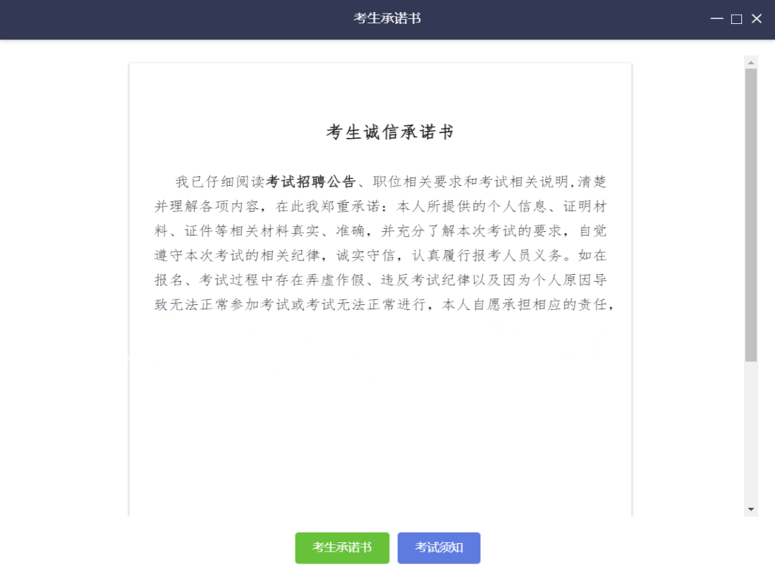
（样式图，内容以系统为准）
7.阅读网上视频纪律等。
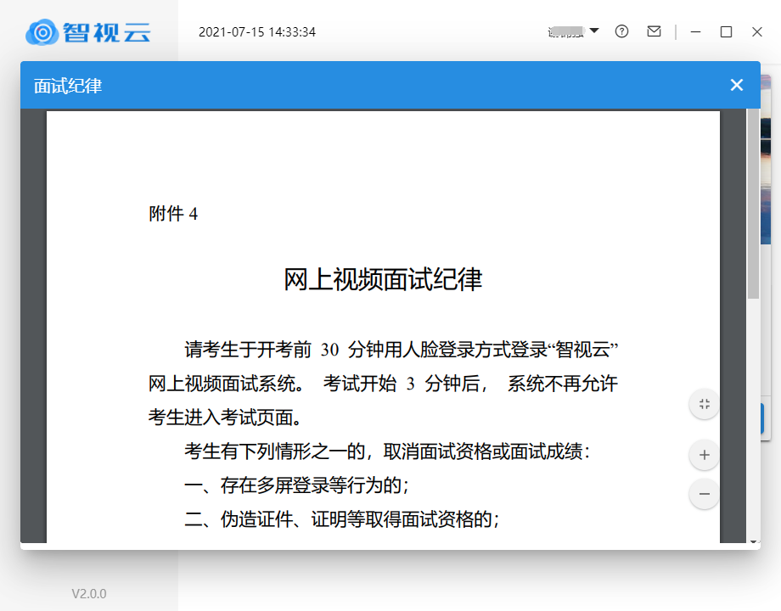
（样式图，内容以系统为准）
8.进入面试。当允许进入面试后（注意面试进入时间），考生方可点击【进入考试】按钮进入面试。如【进入考试】按钮不可点击，请点击【刷新】按钮更新考试状态。考生只能使用一个显示器进行面试，如有外接显示器的，请先拔掉多余外接显示器再进入面试。考生进入面试界面后系统将自动开启视频录制并实时上传至服务器，请考生不要作出切屏、截屏或其它与面试无关的操作。
9.设备确认。考生开始正式面试前需要再次确认面试所使用的设备。
刷新设备：如果刚刚接入新设备，可以点击【刷新设备】按钮更新设备列表。
摄像头：点击【摄像头】后的选项可切换摄像头。
麦克风：点击【麦克风】后的选项可切换麦克风。
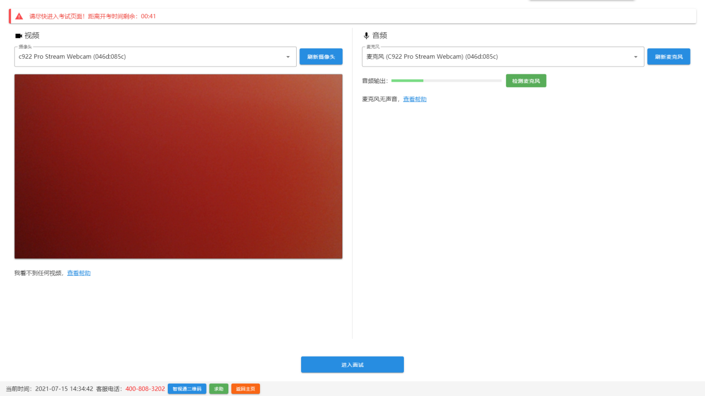
10.开始答题。考生必须在开考时间前进入到【面试开始前倒计时页面】等候面试。面试界面左侧开启开考倒计时提醒，倒计时结束后会自动显示试题并启动答题倒计时。右侧界面分别为摄像头所采集的实时视频、音量采集条、个人信息、考试倒计时、结束考试按钮等，界面底部中间有求助按钮。面试时请考生用普通话按照统一发布的试题答题，面试结束，请说“回答完毕”。面试开始3分钟后，系统不再允许进入本场面试界面。
考生桌面只允许摆放一张空白A4纸和一支黑色中性笔，以备答题时使用。开考后、面试前，请在电脑端镜头前正反面展示A4纸。
注意事项：
（1）当面试题目没有加载出来时，请点击【刷新题目】按钮来获取题目或立即通过【求助】按钮联系监督员。
（2）面试过程中请考生不要作出与面试无关的任何操作，面试全程会有摄像头、麦克风采集及录屏。
（3）面试过程中考生不得抄录、复制或外泄传播面试相关内容，不得在网络上发布任何与面试相关的信息。
（4）面试过程中考生不得查阅任何资料或向他人求助。
（5）考生作答期间，不得以任何方式暗示或透露姓名等个人信息。
（6）如考生需要提前结束面试，可点击【结束面试】按钮，点击确认框中的【确认】按钮后结束面试。
（7）在面试过程中，考生如遇网络中断，请继续完成面试。面试结束后，重新连接网络，再上传视频。如上传中遇到问题，请拨打技术咨询电话。
（8）当需要向监督员求助时，可以点击【求助】按钮，通过输入文字与监督员进行沟通。
（9）面试结束后会出现面试视频上传界面，请考生不要作出任何操作，面试视频上传成功将提示上传成功（此时可关闭面试页面，完成本次面试）；若视频上传失败，请按照“视频指引”进行操作或拨打技术咨询电话。
（10）在面试过程中，如遇其他特殊情况，考生本人可联系技术咨询电话解决。

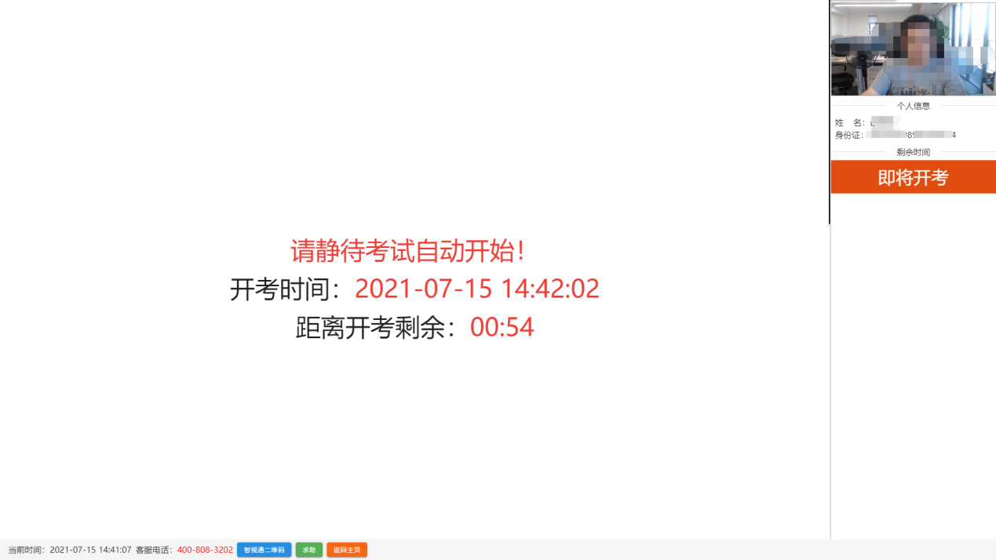
（样式图，内容以系统为准）

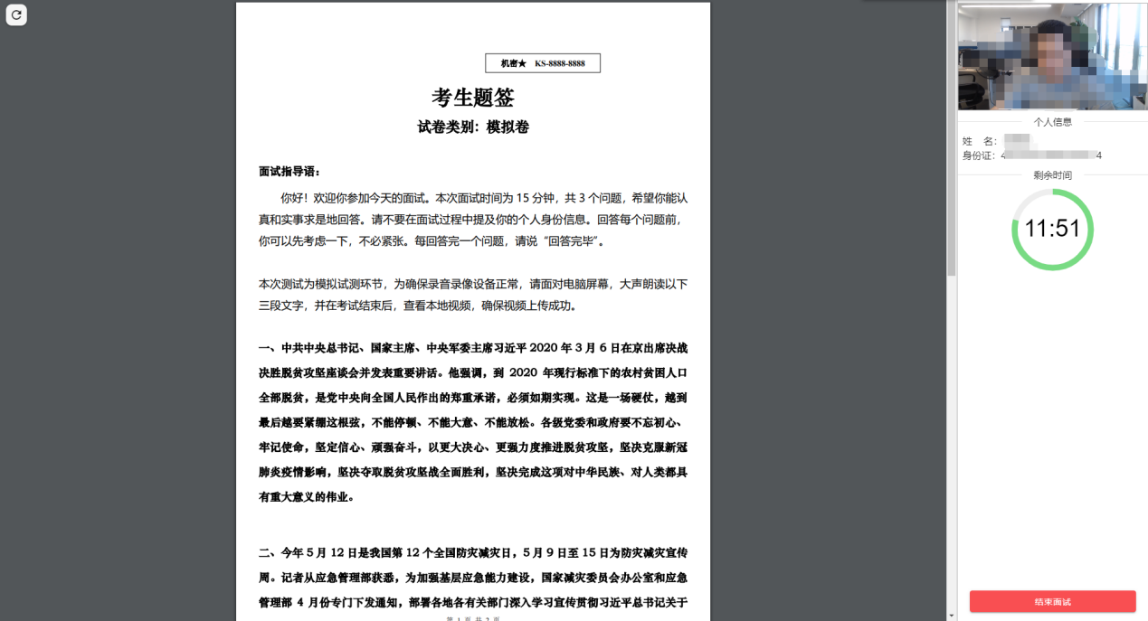
（样式图，内容以系统为准）

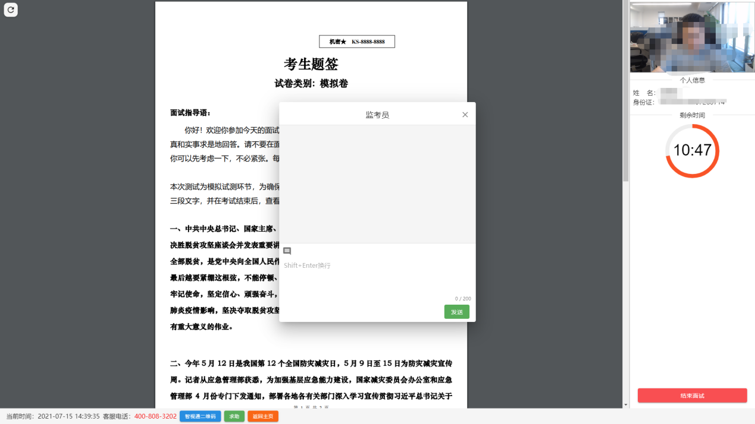
（样式图，内容以系统为准）

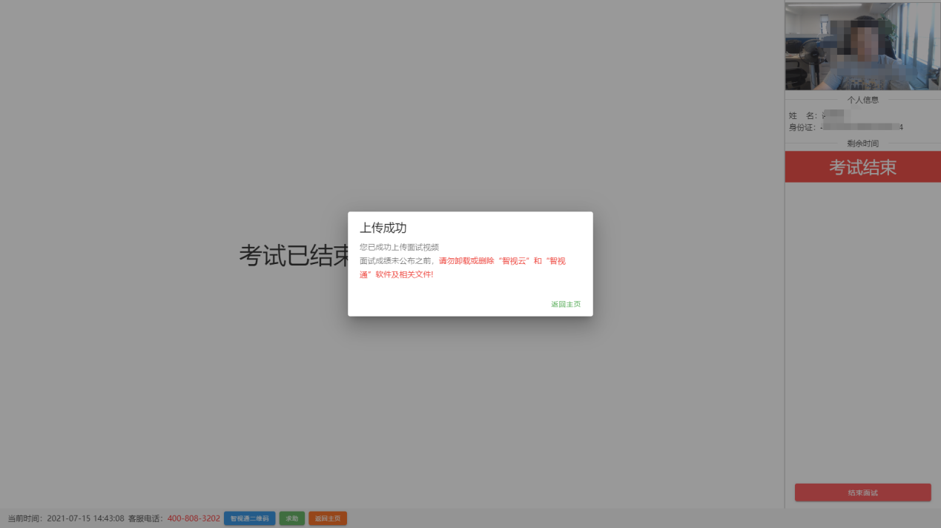
11.结束面试。若考生提前结束面试或面试时间截止时，系统自动停止视频录制，请考生耐心等待“智试云”系统上传数据，直至提示上传完毕后方可回到首页。面试结束后，手动停止移动端“智试通”APP佐证视频拍摄，并于60分钟内检查确认佐证视频已上传。注意：“智试通”拍摄的佐证视频会自动上传，请考生确认上传成功即可。若上传未能成功，请考生务必主动联系技术人员处理。在面试成绩未公布之前，请勿卸载或删除“智试云”和“智试通”软件及相关文件。

附件3

线上面试规则

请考生务必于开考前30分钟，使用人脸登录方式登录“智试云”面试系统，登录有问题请及时联系技术咨询电话或者技术客服QQ。逾期未登录进入到考试页面，则视为放弃面试资格。
为规范本次在线考试行为，维护考生和本次考试相关工作人员的合法权益，特制定本规则。
考生有下列情形之一的，取消面试资格或面试成绩，并记入诚信档案：
第一条 考生不遵守考场纪律，考试过程中有下列行为之一的，认定为考试违纪，取消面试成绩：
- 所处考试环境同时出现其他人的；
- 使用快捷键切屏、截屏、退出考试系统或多屏登录考试端的；
- 离开监控视频范围、遮挡摄像头的；
- 有进食、进水、上卫生间行为的；
- 有对外传递物品行为的；
- 佩戴耳机的（不可使用扩音器）；
- 有遮挡面部（戴口罩）行为的；
- 未经允许强行退出考试软件的；
- 其他应当视为本场考试违纪的行为。
第二条 考生违背考试公平、公正原则，考试过程中有下列行为之一的，认定为考试作弊，取消面试成绩。情节严重的追究相关责任：
- 伪造资料、身份信息替代他人或被替代参加考试的；
- 非考生本人登录考试系统参加考试，或登录系统后由他人代考或代他人面试的；
- 浏览网页、在线查询、翻阅电脑和手机存储资料，查看电子影像资料的；
- 翻阅书籍、文件、纸质资料的；
- 未经许可接触和使用通讯工具如手机、蓝牙设备等，使用各类聊天软件或远程工具的；
- 其他应当视为本场考试作弊的行为。
第三条 考生在考试过程中或在考试结束后发现下列行为之一的，认定相关的考生实施了作弊行为，取消面试成绩。情节严重的追究相关责任：
- 拍摄、抄录、传播试题内容的；
- 串通作弊或者参与有组织作弊的；
- 考生的不当行为导致试题泄露或造成重大社会影响的；
- 经后台监考发现，确认考生有其他违纪、舞弊行为的；
- 若发现考生有疑似违纪、舞弊等行为，考试结束后由考务人员根据考试数据、监考记录、系统日志等多种方式进行判断，其结果实属违纪、舞弊的；
- 其他应认定为作弊的行为。
第四条 如考生因电脑设备、网络、个人行为等问题，导致电脑端和移动端考试视频数据缺失，而影响考官进行评分的，取消本场面试成绩。
第五条 面试过程中，未按要求录制真实、有效的移动端佐证视频，影响判断考生行为的，取消本场面试成绩。
第六条 面试过程中，如视频拍摄角度不符合要求、无故中断视频录制等，影响考官进行评分的，由考生自行承担后果。
第七条 面试过程中，因考生设备硬件故障、断电断网等问题，导致面试视频、音频无法正常上传，考生应在面试结束后30分钟内联系技术咨询电话，否则由考生自行承担后果。
第八条 面试过程中，因考生设备硬件故障、系统更新、断电断网、网络问题或者未按时参加模拟试测等问题导致考试无法正常进行的，考试时间不做延长，亦不做补考处理，由考生自行承担责任。

